OEA/Ser.G
CP/doc. 4198/07
27 mars 2007
Original: espagnol

RAPPORT SUR LA MISE EN MARCHE DU MÉCANISME DE SUIVI
DE LA MISE EN ŒUVRE DE LA CONVENTION INTERAMÉRICAINE
POUR LA PRÉVENTION, LA SANCTION ET L’ÉLIMINATION
DE LA VIOLENCE CONTRE LA FEMME
«CONVENTION DE BELÉM DO PARÁ»
EN EXÉCUTION DE LA RÉSOLUTION AG/RES. 2162 (XXXVI-O/06)

Ce document est distribué aux Missions permanentes
et sera présenté au Conseil permanent de l’Organisation.
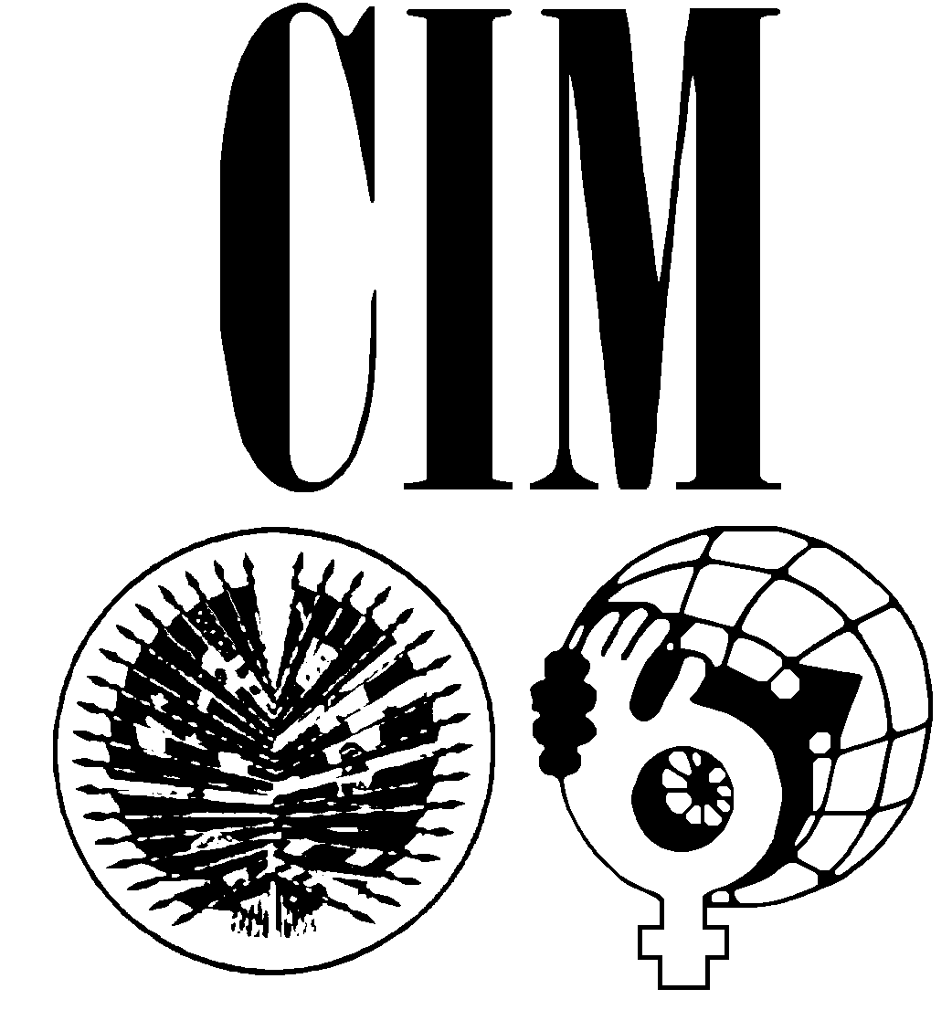
ORGANIZATION DES ÉTATS AMÉRICAIN
COMMISSION INTERAMÉRICAINE DES FEMMES

Nº 03-013/07

Le 15 mars 2007

Excellence,

J’ai l’honneur de m’adresser à Votre Excellence, en votre qualité de Président du Conseil permanent, afin d’acheminer à la Trente-septième Session ordinaire de l’Assemblée générale de l’Organisation des États Américains, le «Rapport sur la mise en marche du Mécanisme de suivi de la mise en œuvre de la Convention interaméricaine pour la prévention, la sanction et l’élimination de la violence contre la femme, Convention de Belém do Pará (MESECVI)», élaboré par le Secrétariat permanent de la Commission interaméricaine des femmes (CIM), en sa qualité de Secrétariat technique du Mécanisme.

Ce mandat figure au paragraphe 9 du dispositif de la résolution AG/RES. 2162 (XXXVI-O/06), «Mécanisme de suivi de la mise en œuvre de la Convention interaméricaine pour la prévention, la sanction et l’élimination de la violence contre la femme, ‘Convention de Belém do Pará’» et correspond au point B.I.3 du projet préliminaire d’ordre du jour de la Trente-septième Session ordinaire de l’Assemblée générale (AG/CP/SUB.TP-118/07 corr. 1).

Je saisis l’occasion pour renouveler à Votre Excellence les assurances de ma très haute considération.

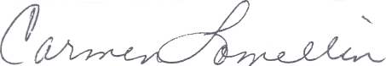

Carmen Lomellín
Secrétaire exécutive

Son Excellence
L’Ambassadrice María del Luján Flores
Représentant permanent de l’Uruguay
près l’Organisation des États Américains
Président du Conseil permanent
Washington, D.C.

COMMISSION INTERAMÉRICAINE DES FEMMES

OEA/Ser.L
CIM/doc.96/07
21 mars 2007
Original: espagnol

RAPPORT SUR LA MISE EN MARCHE DU MÉCANISME DE SUIVI
DE LA MISE EN ŒUVRE DE LA CONVENTION INTERAMÉRICAINE
POUR LA PRÉVENTION, LA SANCTION ET L’ÉLIMINATION
DE LA VIOLENCE CONTRE LA FEMME
«CONVENTION DE BELÉM DO PARÁ»
EN EXÉCUTION DE LA RÉSOLUTION AG/RES. 2162 (XXXVI-O/06)

RAPPORT SUR LA MISE EN MARCHE DU MÉCANISME DE SUIVI
DE LA MISE EN ŒUVRE DE LA CONVENTION INTERAMÉRICAINE
POUR LA PRÉVENTION, LA SANCTION ET L’ÉLIMINATION
DE LA VIOLENCE CONTRE LA FEMME
«CONVENTION DE BELÉM DO PARÁ»
EN EXÉCUTION DE LA RÉSOLUTION AG/RES. 2162 (XXXVI-O/06)

Le Secrétariat permanent de la Commission interaméricaine des femmes (CIM), en sa qualité de Secrétariat technique du Mécanisme de suivi de la mise en œuvre de la Convention interaméricaine pour la prévention, la sanction et l’élimination de la violence contre la femme (MESECVI), et en exécution de la résolution AG/RES. 2162 (XXXVI-O/06) (paragraphe 9 du dispositif) soumet au Conseil permanent le présent rapport sur les travaux réalisés pendant la période février 2006-mars 2007.

1. ANTÉCÉDENTS

1.1. Mécanisme de suivi de la mise en œuvre de la Convention

La CIM, en exécution des mandats impartis dans les résolutions CIM/RES. 224/02 (XXXI-O/02), AG/RES. 1942 (XXXIII-O/03) et CIM/REMIM-II/RES. 06/04, a entrepris les activités qui ont abouti à l’élaboration du Projet de Mécanisme de suivi de la mise en œuvre de la Convention de Belém do Pará. Le Secrétariat permanent de la CIM a préparé un document de travail assorti d’une proposition de mécanisme de suivi et mené des consultations préalables avec les États membres, les organismes internationaux spécialisés et la société civile.

En juin 2004, afin de donner suite au processus engagé en 2002, elle a convoqué une Réunion d’expertes et d’experts gouvernementaux, qui s’est tenue les 20 et 21 juillet 2004, pour analyser le mécanisme proposé et formuler des recommandations aux États parties. À la fin de cette réunion, les expertes et les experts ont estimé que le mandat de l’Assemblée générale de l’OEA, contenu dans la résolution AG/RES. 2021 (XXXIV-O/04) avait été exécuté et ils ont demandé au rapporteur de la réunion de transmettre à la Conférence des États parties à la Convention de Belém do Pará le Projet de statut du Mécanisme de suivi de la mise en œuvre de la Convention, pour adoption.

En exécution de la résolution de l’Assemblée générale susmentionnée, le Secrétaire général de l’OEA a convoqué la Conférence des États parties à la Convention le 26 octobre 2004, qui a adopté le «Statut du Mécanisme de suivi de la mise en œuvre de la Convention interaméricaine pour la prévention, la sanction et l’élimination de la violence contre la femme ‘Convention de Belém do Pará’» (MESECVI).

Par cette adoption, les États parties ont exprimé leur volonté politique de disposer d’un système indépendant et accepté de tous auquel ils soumettront les progrès accomplis dans la voie de l’application de la Convention, acceptant de mettre en œuvre les recommandations formulées par ce Mécanisme.
1.2. Caractéristiques du MESECVI

Le MESECVI a été conçu spécialement pour assurer le suivi des engagements contractés par les États parties à la Convention, contribuer à la réalisation des objectifs établis dans celle-ci et faciliter la coopération technique entre les États parties et avec les autres États membres de l’OEA et les pays Observateurs permanents. Ce Mécanisme a pour fondements les principes de souveraineté, de non-ingérence et d’égalité juridique des États et, dans son fonctionnement, il est tenu de respecter les principes d’impartialité et d’objectivité afin de garantir une application juste et un traitement égalitaire des États parties.

Le Mécanisme est constitué de deux organes: la Conférence des États parties, qui est l’organe politique composé des représentants de tous les États parties et le Comité d’expertes, qui est l’organe technique composé de spécialistes dans les domaines dont s’occupe la Convention. Bien que désignées par leurs gouvernements, les expertes exercent leurs fonctions à titre personnel. Le Secrétariat de la Conférence et du Comité est assuré par le Secrétariat permanent de la CIM, où se trouve également le siège du MESECVI.

À chaque cycle d’évaluation, le Comité d’expertes doit adopter un questionnaire contenant les dispositions de la Convention dont il a choisi d’analyser l’application. À partir des réponses reçues de chaque État membre à ce questionnaire et des informations recueillies, le Comité élabore un rapport final contenant les recommandations pertinentes, dont il devra assurer le suivi. Une fois approuvé par la Conférence des États parties, ce rapport est publié.

2. Mise en œuvre du MESECVI

Les premiers pas sur la voie de la mise en marche du Mécanisme ont été faits le 28 janvier 2005, lorsqu’il a été demandé aux Ministres des affaires étrangères des États parties à la Convention de désigner l’experte pour représenter leur pays au sein du Comité d’expertes (CEVI), organe technique du Mécanisme. À ce jour, vingt-neuve États parties ont désigné leurs expertes.

Du 22 au 24 août 2005, au siège de l’OEA, s’est tenue, sous les auspices des gouvernements mexicain et brésilien, la Première Réunion du Comité d’expertes du Mécanisme (CEVI). Cette réunion a mené ses travaux à bonne fin en adoptant les instruments suivants : 1) Règlement du Comité d’expertes ; 2) Calendrier de travail annuel 2005-2006 ; 3) Méthode pour l’évaluation et le suivi de la mise en œuvre des dispositions de la Convention de Belém do Pará ; et 4)Questionnaire pour l’évaluation de la mise en œuvre des dispositions de la Convention de Belém do Pará. Tous les documents adoptés à cette occasion peuvent être consultés sur le site web de la CIM : www.oas.org/cim.

À cette Première Réunion, conformément aux dispositions du Règlement du Comité, l´experte du Brésil a été élue Coordinatrice du CEVI, pour un mandat de deux ans. L´experte du Honduras, a été élue Coordinatrice suppléante.
Conformément aux fonctions qui lui sont confiées par le Règlement du CEVI, le 13 septembre 2005, le Secrétariat a envoyé une note aux Ministres des affaires étrangères des États parties pour leur demander de désigner l’autorité nationale compétente (ANC) et assurer la liaison entre le Gouvernement et le Secrétariat du MESECVI. Pour sa part, l’ANC serait chargée d’envoyer au Comité la réponse de son Gouvernement au questionnaire, qui constitue le principal matériel d’information pour les travaux du Comité. À ce jour, vingt-sept États parties ont désigné leur ANC.

Le 7 novembre 2005, le Secrétariat a envoyé le questionnaire aux ANC, en leur indiquant que la date limite pour l’envoi des réponses au Secrétariat du MESECVI était le 16 janvier 2006. Il a également informé les Missions permanentes des États parties qui n’ont pas encore désigné leur ANC de l’état d’avancement du Mécanisme.

La Coordinatrice du CEVI a été invitée à la réunion ordinaire du Comité directeur de la CIM, qui s’est tenue en décembre 2005, afin de l’informer des progrès accomplis par le Mécanisme. Les déléguées titulaires auprès de la CIM lui ont demandé, au nom de leurs gouvernements, de consulter le Comité d’expertes sur la possibilité de prolonger d’un mois le délai accordé pour la présentation des réponses au questionnaire.

À cette fin, le Secrétariat a envoyé à toutes les expertes, le 12 décembre 2005, une communication de la Coordinatrice leur demandant leur avis sur l’extension du délai pour la remise du questionnaire ainsi que sur une proposition concernant la composition des sous-groupes de travail et des suggestions à propos du processus d’évaluation.

Dans cette communication, la Coordinatrice proposait également l’élaboration d’une lettre suggérant aux États parties la manière de structurer leur réponse au questionnaire et d’examiner la relation du CEVI avec les organisations de la société civile, afin de maintenir une bonne coordination avec ces entités.

Le 4 janvier 2006, le Secrétariat a fait part aux ANC des États parties de la décision favorable du CEVI concernant la prolongation, jusqu’au 15 février 2006, du délai fixé pour la présentation des réponses au questionnaire.

Par l’intermédiaire du Secrétariat, la Coordinatrice du CEVI a demandé aux membres du Comité, le 13 janvier 2006, de lui faire parvenir leurs commentaires sur la participation des organisations de la société civile et sur sa proposition de méthode de travail pour l’analyse des rapports.

Le 1er février 2006, le Gouvernement mexicain a concrétisé une contribution additionnelle au MESECVI, en demandant à Flor de Lis Vásquez, fonctionnaire du Service extérieur mexicain, d’appuyer la CIM dans les travaux de mise en œuvre du Mécanisme, et en l’affectant au Secrétariat du MESECVI. Cette désignation constitue un apport précieux qui a contribué à ce que la CIM soit davantage en mesure de s’acquitter de la tâche importante de Secrétariat du Mécanisme qui lui a été confiée par les États parties à la Convention.
Étant donné le peu de réponses au questionnaire envoyées à l’échéance du délai, le Secrétariat leur a adressé une lettre de rappel aux ANC le 23 février 2006, qui les exhortait à lui faire parvenir leurs contributions dans les meilleurs délais. Il a également réitéré l’importance de respecter les délais fixés dans le calendrier de travail annuel du CEVI pour garantir un fonctionnement optimal du MESECVI.

À cette date également, le Secrétariat a envoyé aux expertes, au nom de la Coordinatrice du CEVI, les directives générales pour l’élaboration des projets de rapports préliminaires.

Le 13 mars 2006, le Secrétariat du MESECVI avait reçu 14 réponses au questionnaire de la part des États parties, dont une seule (1) correspondait à la sous-région de la Caraïbe. Devant cette situation, le Secrétariat du CEVI s’est réuni avec le Groupe des Ambassadeurs des États de la Caraïbe pour les exhorter à collaborer avec le MESECVI, en insistant auprès de leur gouvernements à désigner leurs expertes et leur ANC et répondre rapidement au questionnaire -ceux qui l’avaient déjà désignée- afin de garantir la pleine participation de la Caraïbe au Mécanisme. Le Secrétariat a distribué à cette occasion là, un tableau sur le status du MESECVI

Le 14 mars, à la demande de la Coordinatrice du CEVI, le Secrétariat a adressé une deuxième lettre de rappel aux ANC des pays qui n’avaient pas encore envoyé leur réponse au questionnaire. Ce même jour, il a transmis au Comité d’expertes un tableau actualisé montrant les réponses reçues par le Secrétariat et une copie de la lettre de rappel adressée aux ANC.

À la date où ce rapport est bouclé, le Secrétariat a reçu 28 réponses au questionnaire de la part des États parties (voir tableau à l’Annexe I). Il les a transmises aux expertes afin qu’elles puissent commencer à élaborer les projets de rapports préliminaires.

Le 24 et 25 juillet 2006, a eu lieu au siège de la CIM la première réunion du Comité d’experts, pour lancer le premier cycle d’évaluation multilatérale. Pendant la réunion, les projets de rapports préliminaires ont été révisés et il a semblé nécessaire dans quelques cas, l´envoi des questions supplémentaires aux ANC, pour disposer de plus d’information au moment de préparer leurs rapports. En conséquence, le calendrier de travail annuel a été modifié afin de refléter le procès. Plusieurs délégations ont offert le siège de la prochaine réunion du Comité d´experts. L´expert d´Argentine a été élue Coordinatrice suppléante à cause de la résignation de l´expert qui remplit cette fonction qui remplissait le rôle. Les résultats de la réunion se trouvent dans l´acte final finale qui peut être consulté sur le site web de la CIM, sous la division el apparition du Mécanisme: http://www.oas.org/cim/English/MESECVI-CEVI-2nd.MeetingExperts.Index.htm.

Le 30 août 2006, le Secrétariat du MESECVI s’est réuni de nouveau avec le Groupe des Ambassadeurs des États de la Caraïbe pour réitérer l´importance de renforcer la pleine participation de tous les pays de cette sous-région.

Conformément à ce dont il a été convenu durant la Réunion d'expertes, durant le mois de septembre, le Secrétariat a transmis des questions complémentaires aux ANC du Belize, du Brésil, du Chili, d’El Salvador, du Nicaragua, du Paraguay et de la République dominicaine pour donner suite aux requêtes des Expertes d’Haïti, de l’Uruguay, de l'Équateur, du Pérou, du Honduras, du Brésil et du Costa Rica. En octobre, le Secrétariat a reçu la réponse des ANC qui ont communiqué des données supplémentaires aux Expertes pour leur considération en préparation de leurs rapports.

Du 13 au 15 novembre 2006, dans le cadre de la 33e Assemblée des Déléguées de la CIM qui s’est tenue à San Salvador (El Salvador), le Secrétariat a présenté un rapport sur la mise en œuvre du MESECVI pour tenir les déléguées informées des avancées réalisées dans le cadre de son exécution.

Au cours du mois de décembre, le Secrétariat a également reçu plusieurs rapports préliminaires qui ont été examinés et transmis de nouveau à certaines Expertes pour que ces dernières apportent les modifications nécessaires pour que ces rapports soient conformes aux directives établies par le Comité d’expertes à sa dernière réunion.

Le 18 janvier, le Secrétariat technique a rencontré les membres du Bureau du Secrétaire général pour l’informer des besoins en ressources financières et humaines du MESECVI. Des documents d’information ont été rédigés qui font état de l'importance du thème de la violence, de la structure du Mécanisme et des travaux du Secrétariat. Un appui a été sollicité pour l’engagement de personnel et de ressources en quantité suffisante permettant de présenter un cadre de comparaison entre le MESECVI et les deux autres mécanismes de suivi de conventions, à savoir le Mécanisme d'évaluation multilatérale de la Commission interaméricaine de lutte contre l’abus des drogues (MEM-CICAD) et le Mécanisme de suivi de la Convention interaméricaine contre la corruption (MESICIC). En outre, le Secrétariat a reçu un projet concernant la tenue d’un séminaire avec les pays de la Caraïbe sur le fonctionnement du MESECVI à l'intention des ANC et des Expertes de cette région.

Après plusieurs rappels adressés aux Expertes sur la date limite de soumission de leurs rapports préliminaires et après avoir reçu seulement 13 documents, le Secrétariat a fait parvenir le 22 janvier au nom de la Coordonnatrice du CEVI une lettre urgente faisant part de sa préoccupation face à l'impossibilité d’exécuter le calendrier de travail et leur demandant de confirmer l’achèvement du rapport de pays leur ayant été attribué. En outre, le Secrétariat a signalé que, faut de recevoir leur réponse dans les délais impartis, il serait dans l'obligation de faire part de la situation à leur Gouvernement respectif en lui demandant de prendre les mesures nécessaires pour ne pas compromettre le fonctionnement du Mécanisme.

Ayant reçu dans les délais imposés 19 des 26 rapports préliminaires, et pour ne pas retarder davantage le calendrier de travail convenu lors de la Réunion d’expertes, le Secrétariat technique a commencé à expédier le 2 février la documentation concernant les pays respectifs aux Autorités nationales compétentes (ANC), fixant au vendredi 2 mars la date limite pour la réception des éclaircissements devant être fournis par les États parties. À la date de publication du présent rapport, 26 rapports préliminaires ont été envoyés et les premiers commentaires des ANC ont été reçus.

3. Réunion de consultation préparatoire à la Conférence des États parties

Conformément au Statut du MESECVI, la Conférence des États parties, organe politique de ce mécanisme, doit se réunir tous les deux ans. Compte tenu de cet impératif, le Secrétariat technique a entamé les préparatifs de la réunion de consultation avec les États parties à la Convention de Belém do Pará en vue de la Conférence qui doit avoir lieu au troisième trimestre 2007. Cette dernière se déroulera au siège le 16 avril 2007.

4. Résolutions adoptées par l’Assemblée générale de l’OEA au sujet du MESICVI

L’Assemblée générale de l’OEA a adopté en 2001 et 2003 les résolutions AG/RES. 1768 (XXXI-O/01) et AG/RES. 1942 (XXXIII-O/03) respectivement, qui prennent note des rapports biennaux sur la mise en œuvre de la Convention de Belém do Pará. La résolution AG/RES. 1942 invite instamment le Secrétaire général à convoquer, en coordination avec la CIM, la Conférence des États parties à la Convention de Belém do Pará en vue de décider de la modalité la plus appropriée pour assurer le suivi de cet instrument.

En 2004, l’Assemblée générale, à sa Trente-quatrième Session ordinaire, a adopté la résolution AG/RES. 2012 (XXXOV-O/04) qui demande instamment à tous les États membres de continuer, inter alia, d’appuyer les efforts de la CIM dans le processus de création et de mise en marche du Mécanisme de suivi de la Convention.

En juin 2005, l’Assemblée générale, à sa Trente-cinquième Session ordinaire, par sa résolution AG/RES. 2138 (XXXV-O/05), a exhorté aux États membres, inter alia, à continuer d’avancer dans la mise en marche du MESICVI et demande au Conseil permanent de lui présenter un rapport sur le démarrage de ce mécanisme à sa Trente-sixième Session ordinaire.

D´autre part, l’Assemblée générale, à sa Trente-sixième Session ordinaire en 2006, a adopté la résolution AG/RES. 2162 (XXXVI-O/06), en recevant le rapport sur la mise en marche du Mécanisme et en exhortant à tous les gouvernements à apporter des contributions au fonds spécifique qui a été créé à l’OEA pour financer le fonctionnement du MESECVI.

.

ANNEXE I

SITUATION EN MATIÈRE DE DÉSIGNATION DES EXPERTES ET DE L’AUTORITÉ NATIONALE (ANC) ET DE RÉPONSE AU QUESTIONNAIRE

Pays | Expertes | ANC | Réponse
- Antigua-et-Barbuda | OUI | NON | X
- Argentine | OUI | OUI | X
- Bahamas | OUI | OUI
- Barbade | OUI | OUI | X
- Belize | OUI | OUI | X
- Bolivie | OUI | OUI | X
- Brésil | OUI | OUI | X
- Chili | OUI | OUI | X
- Colombie | OUI | OUI | X
- Costa Rica | OUI | OUI | X
- Dominique | OUI | OUI | X
- Équateur | OUI | OUI | X
- El Salvador | OUI | OUI | X
- Grenade | NON | NON
- Guyana | OUI | OUI | X
- Guatemala | OUI | OUI | X
- Haïti | OUI | OUI | X
- Honduras | OUI | OUI | X
- Jamaïque | OUI | OUI | X
- Mexique | OUI | OUI | X
- Nicaragua | OUI | OUI | X
- Panama | OUI | OUI | X
- Paraguay | OUI | OUI | X
- Pérou | OUI | OUI | X
- République dominicaine | OUI | OUI | X
- Saint-Kitts-et-Nevis | NON | NON
- Saint-Vincent-et-Grenadines | OUI | NON
- Sainte-Lucie | OUI | OUI | X
- Suriname | OUI | NON | X
- Trinité-et-Tobago | NON | OUI | X
- Uruguay | OUI | OUI | X
- Venezuela | OUI | OUI | X
Total | 29 | 27 | 28

(input.doc)
input.doc

